**Queries de la BD GlobalBike con el cliente #2000**

--tabla de DetalledeProductos

select * from DetalledeProductos

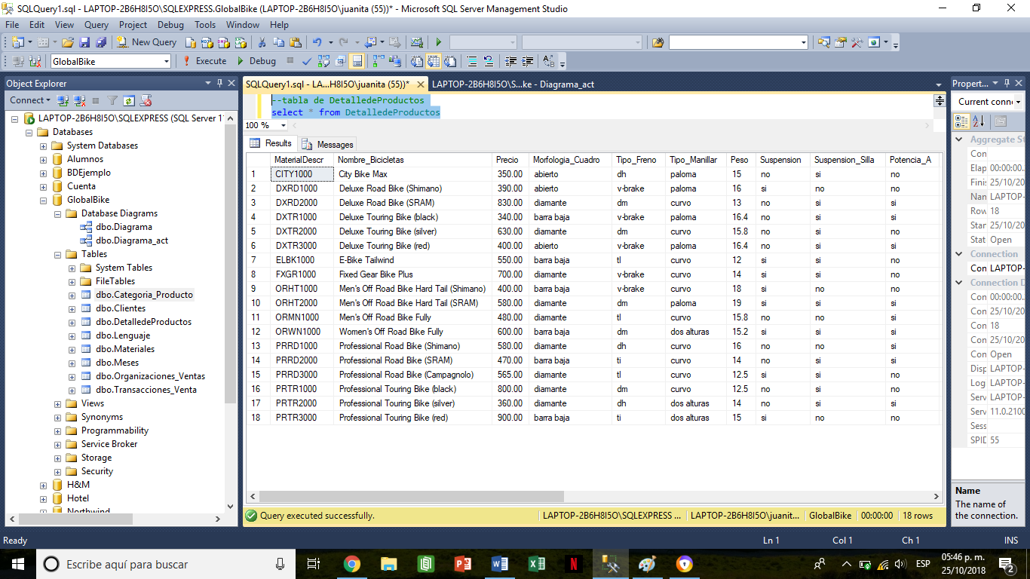

--Lista del cliente 2000 Q1

select * from Transacciones_Venta where Id_Cliente = 2000

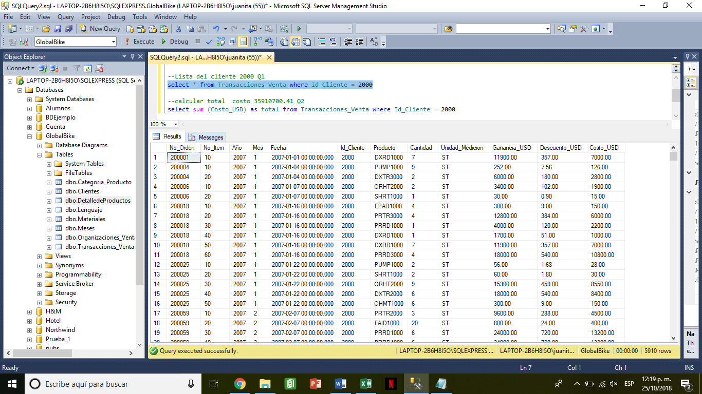

--calcular total costo 35910700.41 Q2

select sum (Costo_USD) as total from Transacciones_Venta where Id_Cliente = 2000

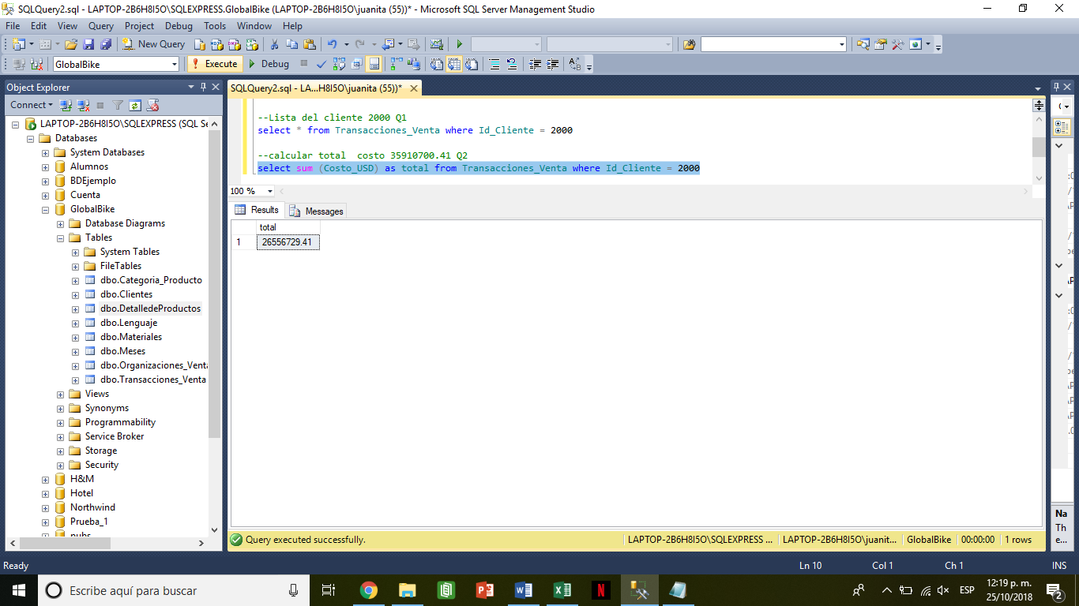

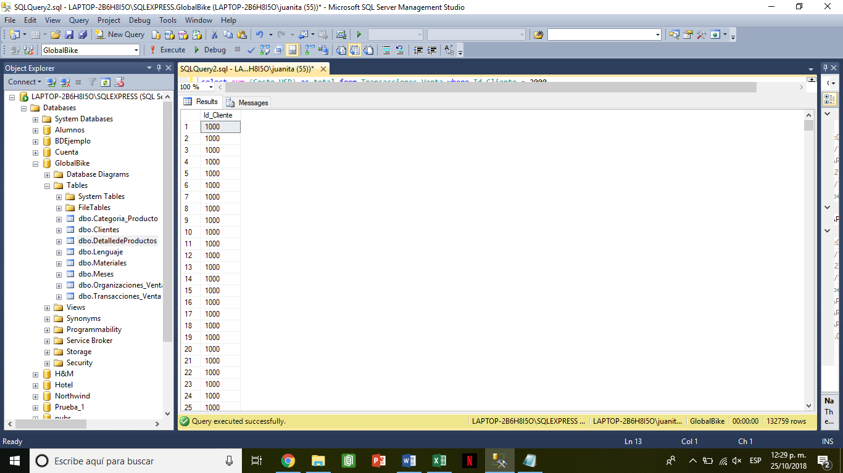

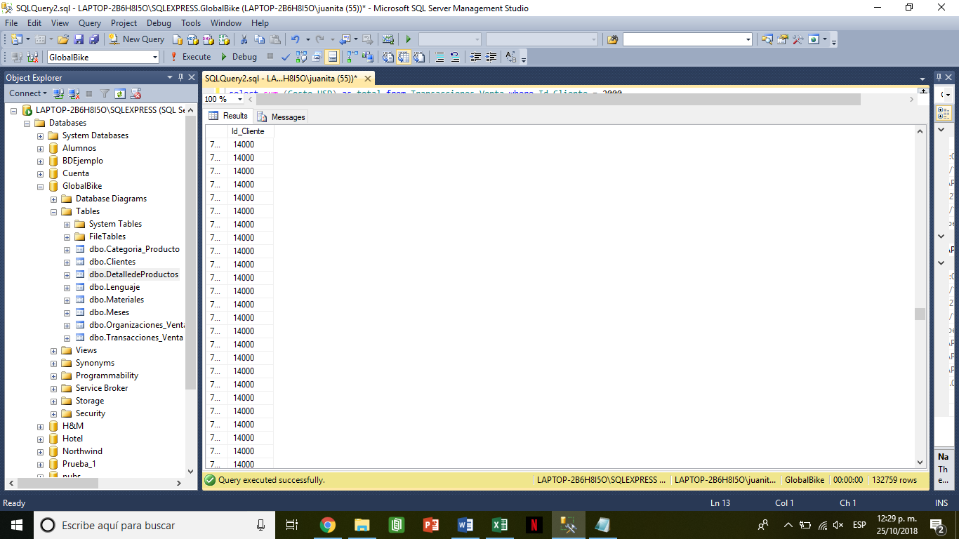

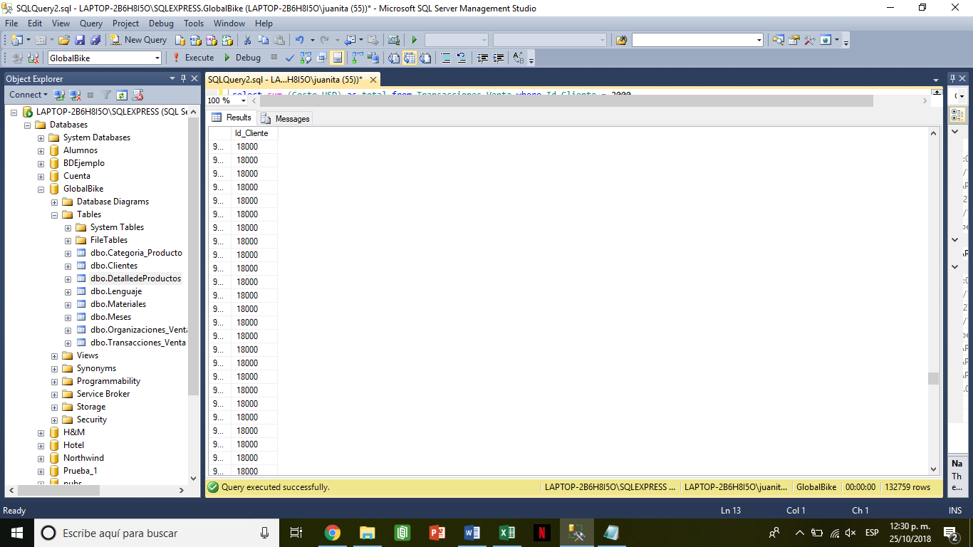

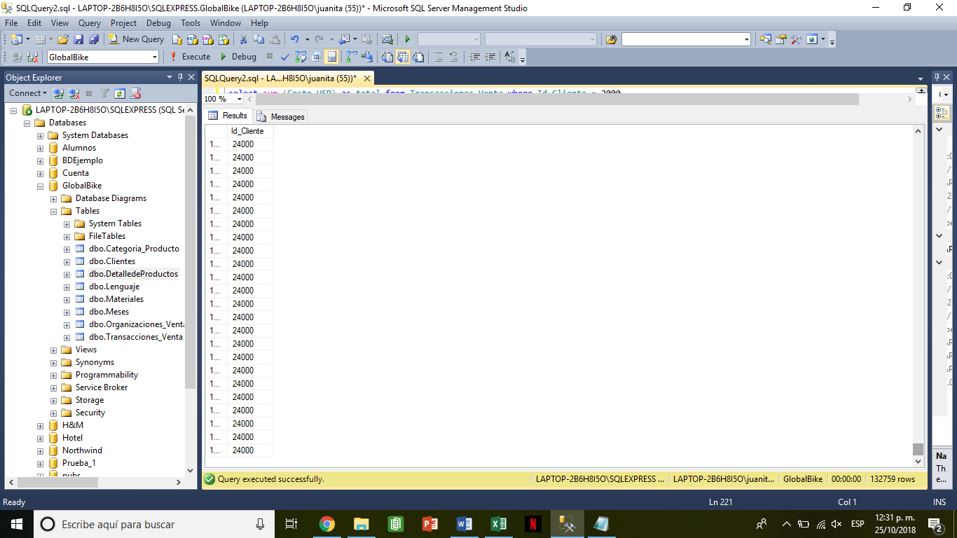

--Productos comprados por el cliente 2000 Q4

select TV.Producto, CP.Descripcion from Transacciones_Venta as TV, Categoria_Producto as CP where TV.Id_Cliente=2000

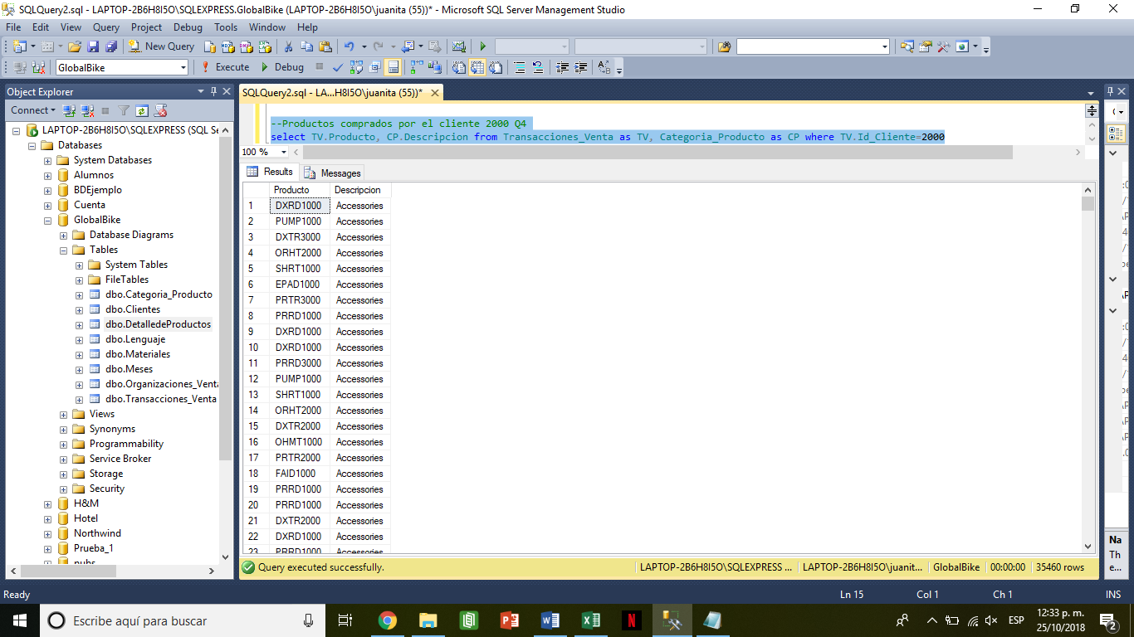

--Productos comprados´por el cliente 2000 + Costo_USD Total Q5

SELECT TV.Producto AS ID, M.Descripcion AS NOMBRE, TEMP.COSTOTOTAL AS TOTALGRAL FROM (SELECT SUM (TV.Costo_USD) AS COSTOTOTAL FROM Transacciones_Venta AS TV

WHERE TV.Id_Cliente=2000) AS TEMP,Transacciones_Venta AS TV, Materiales AS M WHERE TV.Id_Cliente=2000 AND TV.Producto= M.Id_Material

GROUP BY Producto, Descripcion, TEMP.COSTOTOTAL

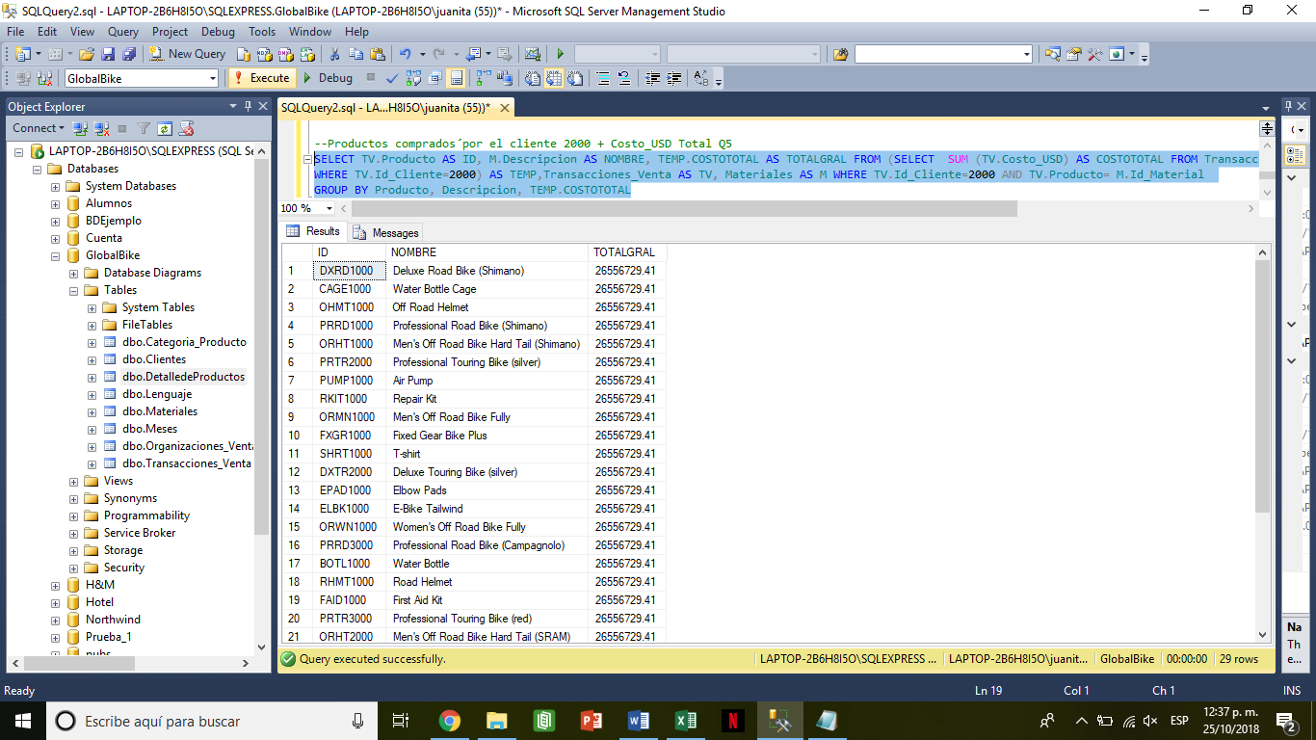

--Realizar una consulta que muestre el nombre de los clientes de US y que han comprado al menos un artículo Q6

SELECT DISTINCT C.Id_Cliente,C.Locacion FROM Transacciones_Venta as V, Clientes AS C WHERE V.Id_Cliente = C.Id_Cliente AND C.Pais = 'US'

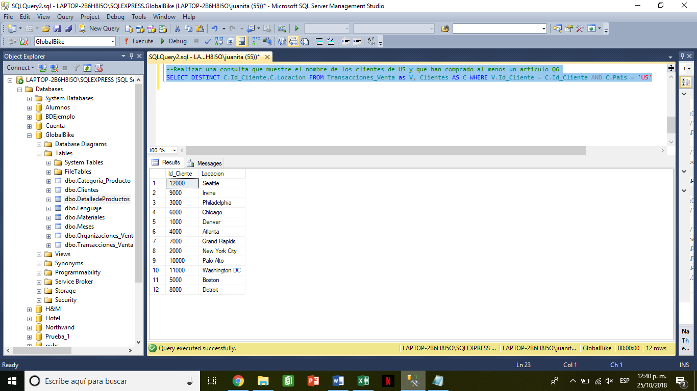

--Realizar una consulta que muestre el nombre de los clientes de US y que han comprado al menos un artículo Q6

SELECT DISTINCT C.Id_Cliente,C.Locacion FROM Transacciones_Venta as V, Clientes AS C WHERE V.Id_Cliente = 2000 and V.Id_Cliente = C.Id_Cliente AND C.Pais = 'US'

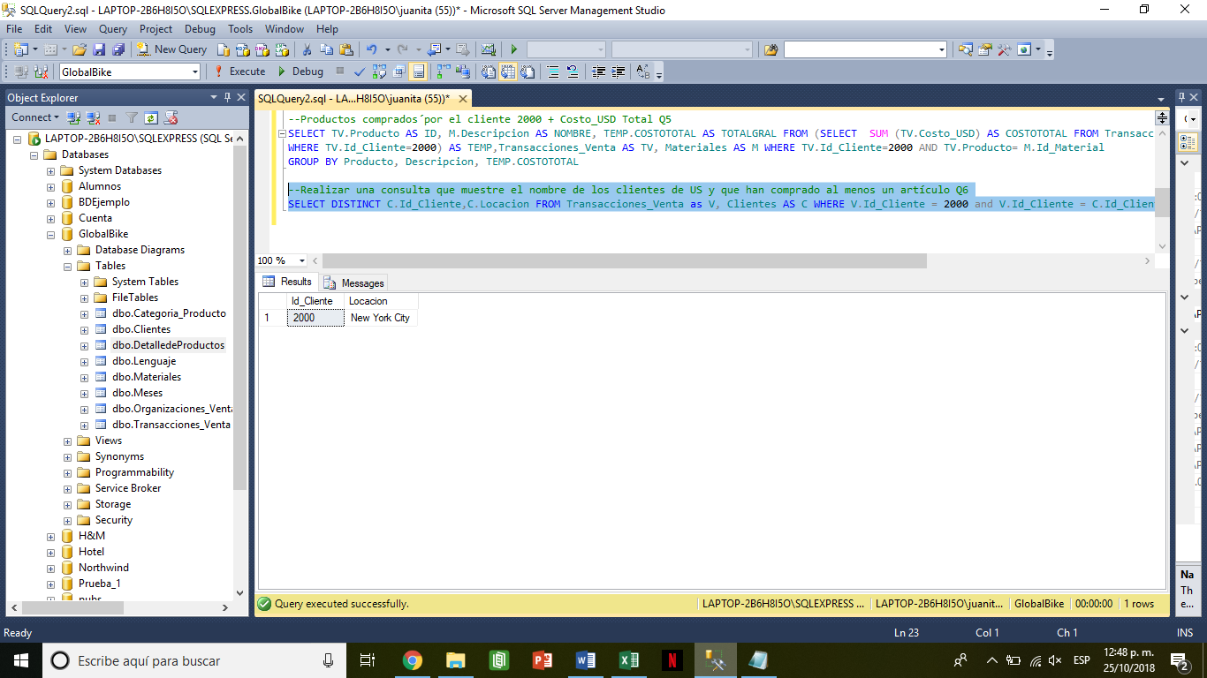

--Producto mas aparece en la tabla Transacciones_Venta Q7

SELECT TOP 1 M.Id_Material, M.Descripcion, COUNT(V.Producto) AS Total_Vendido FROM Materiales AS M, Transacciones_Venta AS V

WHERE M.Id_Material = V.Producto GROUP BY M.Id_Material, M.Descripcion ORDER BY Total_Vendido DESC

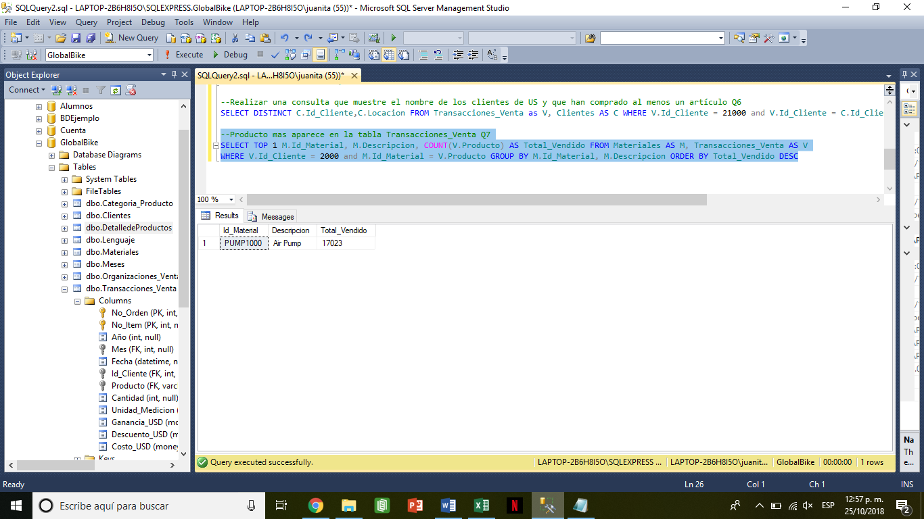

--Producto mas aparece en la tabla Transacciones_Venta Q7

SELECT TOP 1 M.Id_Material, M.Descripcion, COUNT(V.Producto) AS Total_Vendido FROM Materiales AS M, Transacciones_Venta AS V

WHERE V.Id_Cliente = 2000 and M.Id_Material = V.Producto GROUP BY M.Id_Material, M.Descripcion ORDER BY Total_Vendido DESC

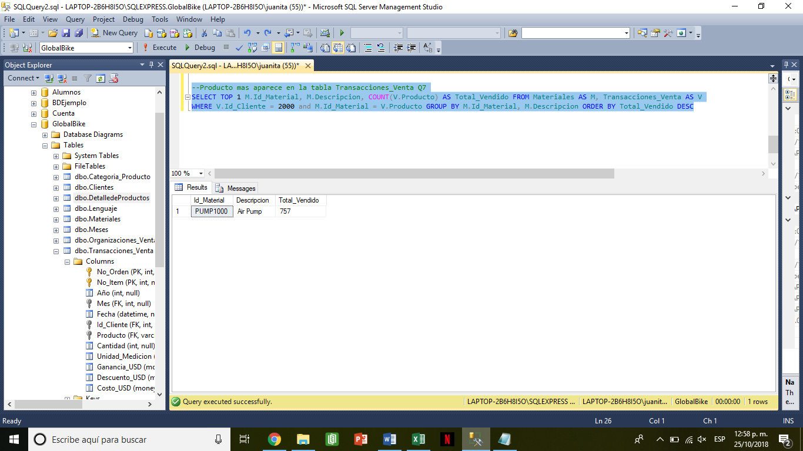

--Desplegar la cantidad de productos que tubo un cliente en el siguiente rango de años 2007-2010 Q8

SELECT M.Id_Material as Identificador, M.Descripcion as NOMBRE ,count(T.Producto) as CANTIDAD FROM Transacciones_Venta AS T,Materiales AS M

WHERE T.Año BETWEEN 2007 AND 2010 AND M.Id_Material= T.Producto AND T.Id_Cliente=2000 GROUP BY M.Id_Material, M.Descripcion,T.Producto

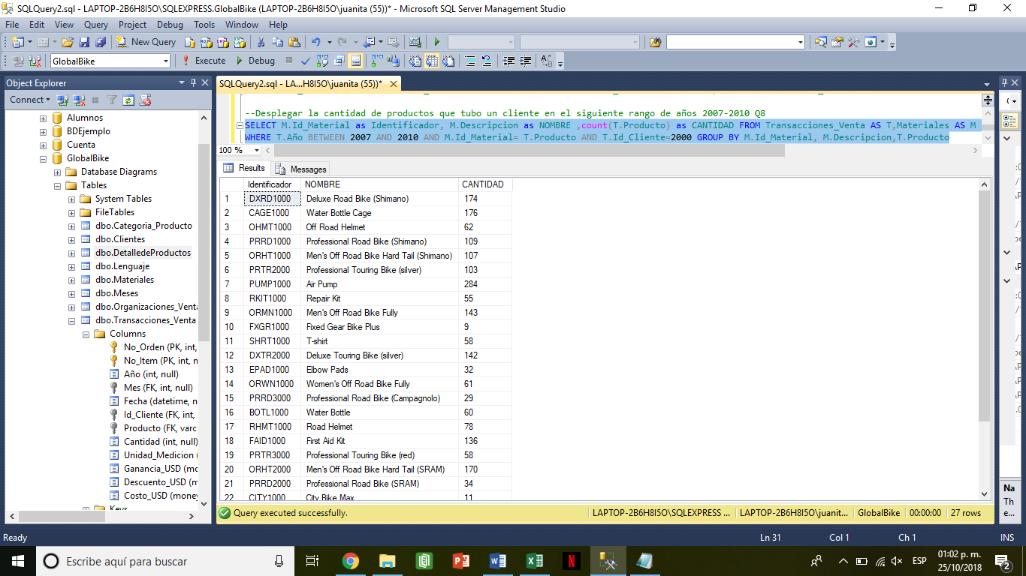

--Mostrar el nombre del cliente, pais, organizacion, producto (nombre), categoria y el numero de item de las transacciones de un cliente Q9

SELECT CL.Descripcion AS CLIENTE, Cl.Pais AS PAIS, ORG.Descripcion AS ORGANIZACION,M.Descripcion AS PRODUCTO, CP.Descripcion AS CATEGORIA, TV.No_Item

FROM Transacciones_Venta AS TV, Materiales AS M, Clientes AS Cl, Categoria_Producto AS CP, Organizaciones_Ventas AS ORG

WHERE TV.Id_Cliente=2000 AND TV.Id_Cliente=Cl.Id_Cliente AND TV.Producto = M.Id_Material AND CL.Id_Organizacion= ORG.Id_Organizacion AND M.Id_Cat_Prod=CP.Id_Cat_Prod

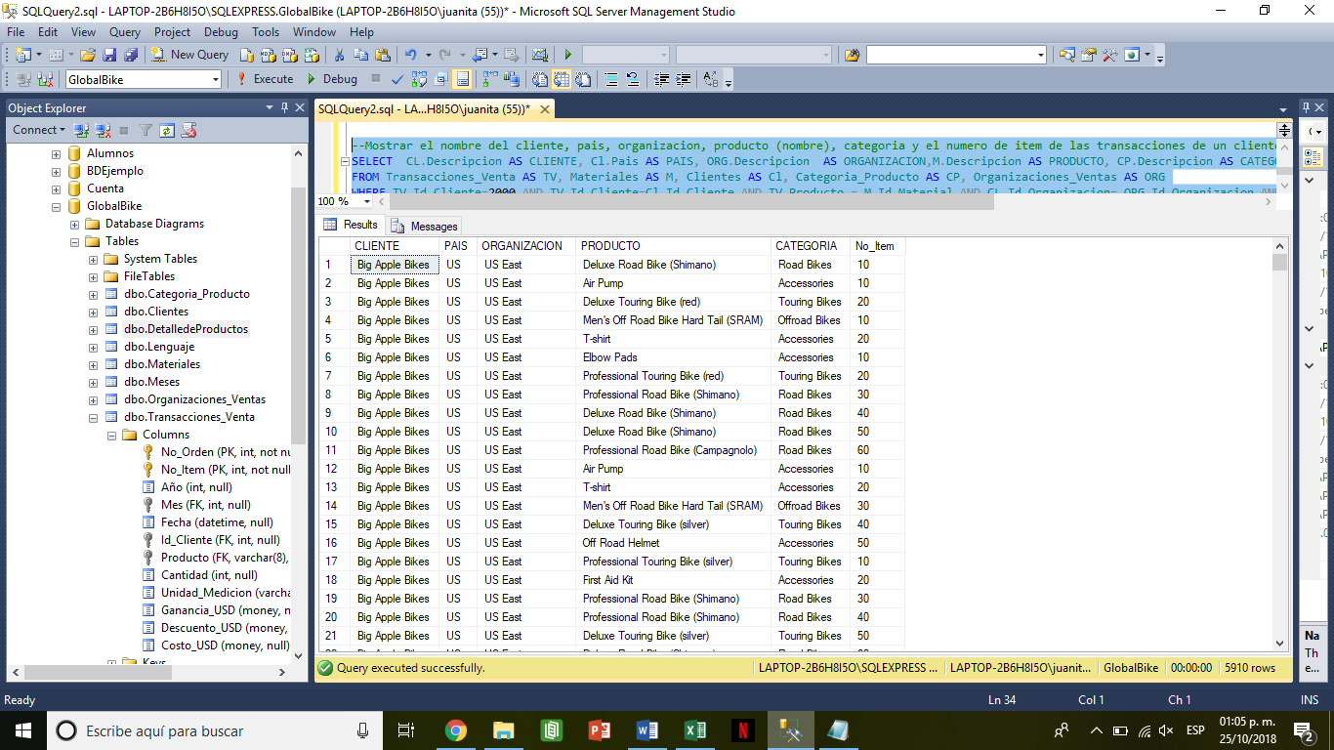

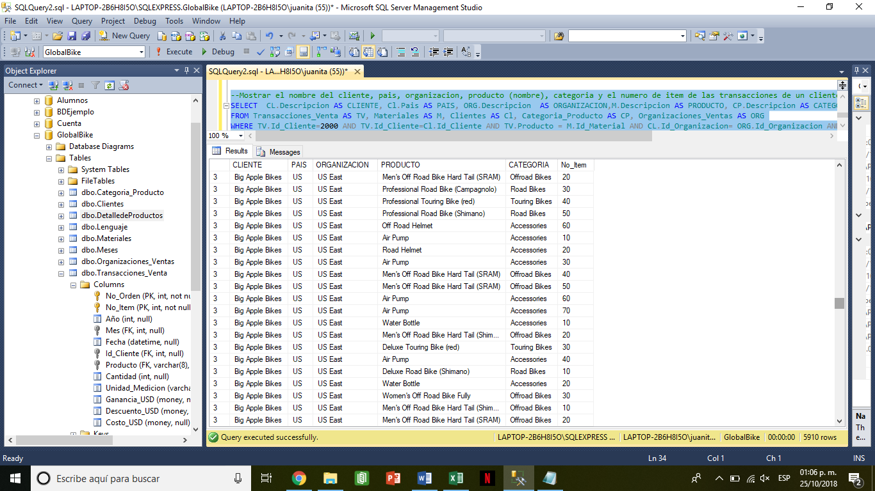

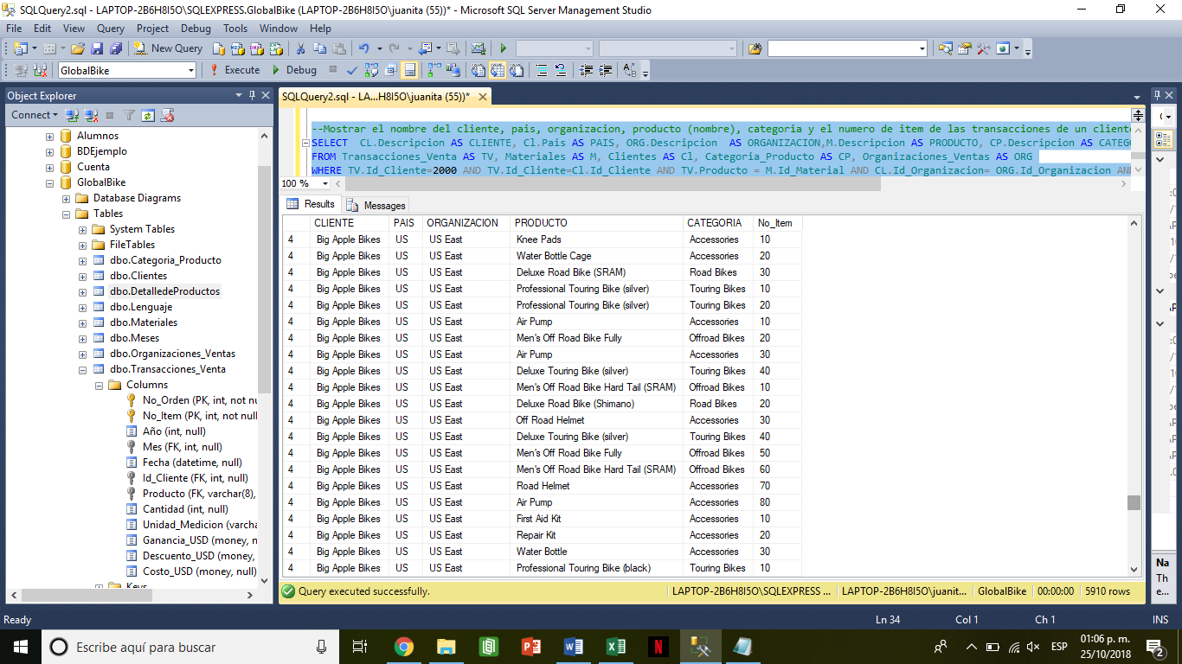

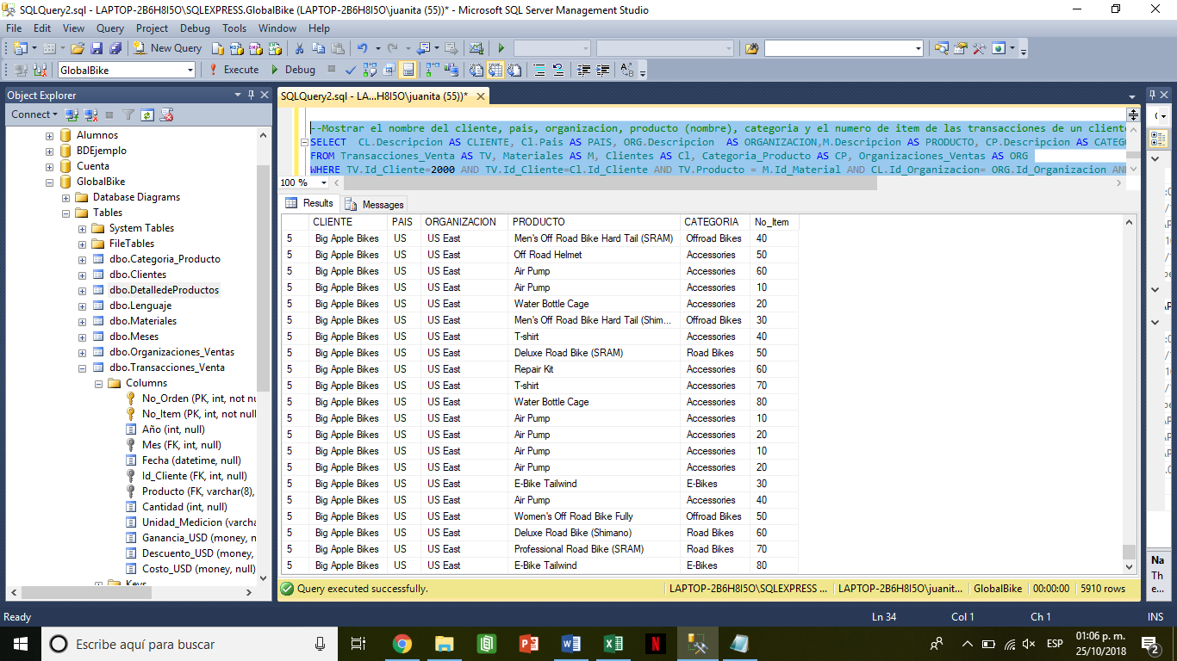

-- Cantidad de productos total comprados por un cliente por orden Q10

SELECT No_Orden, SUM(Cantidad) AS CANTIDAD_DE_PRODUCTOS FROM Transacciones_Venta WHERE Id_Cliente = 2000 GROUP BY No_Orden ORDER BY No_Orden ASC

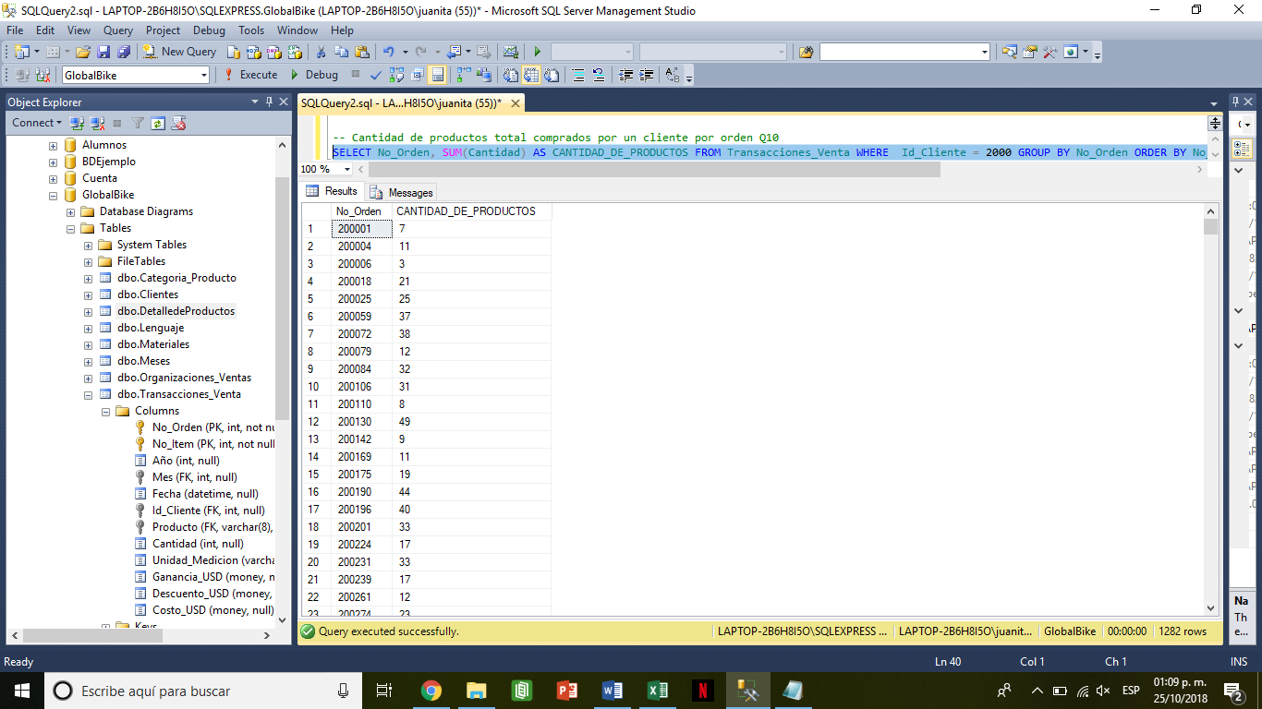

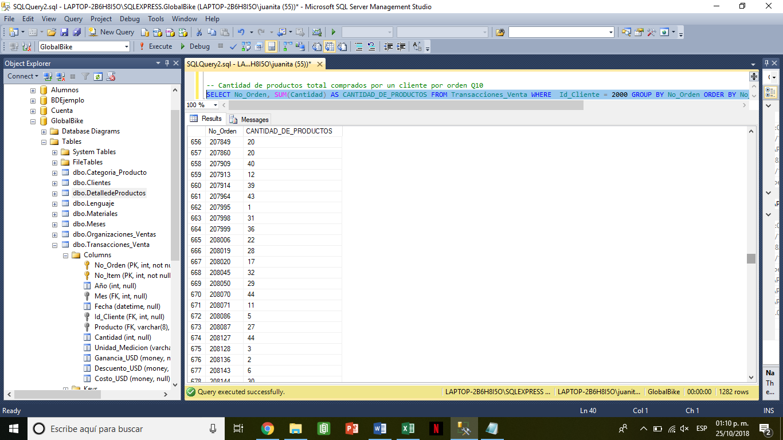

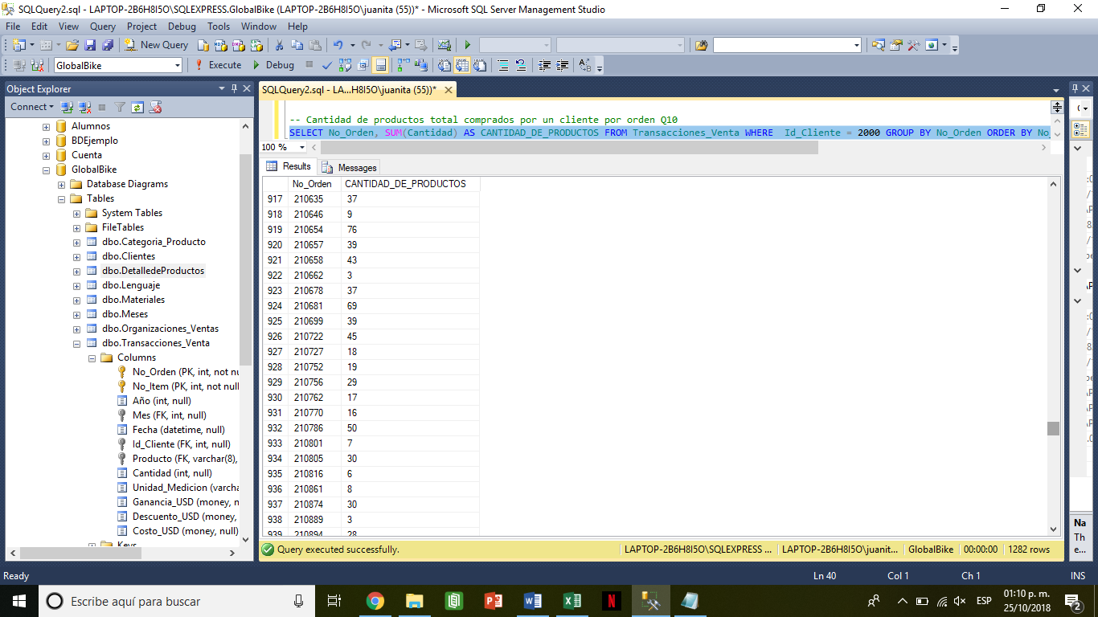

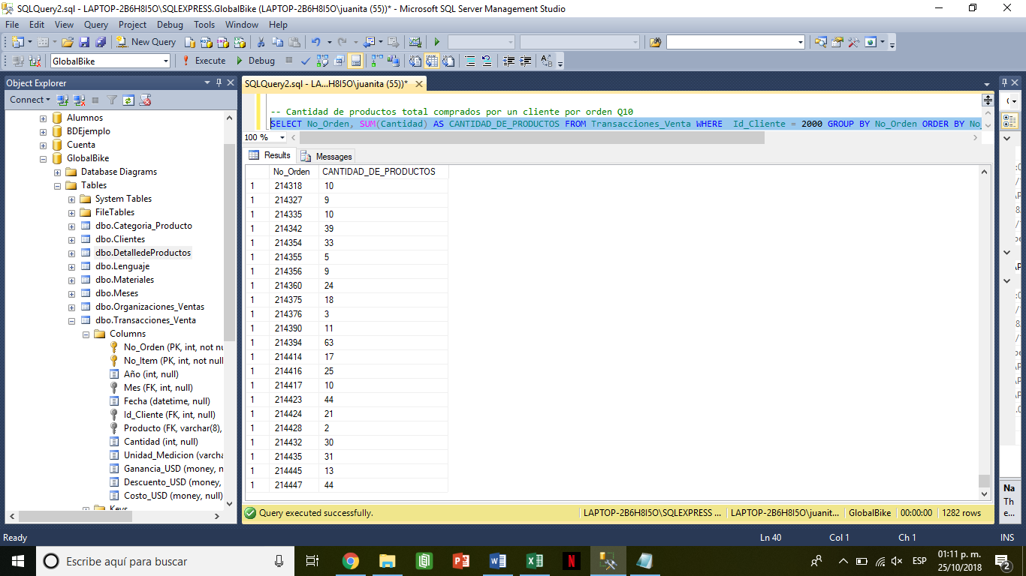

--Tabla de Transacciones

select * from Transacciones_Venta

